Администрация городского округа город Бор
Нижегородской области

ПОСТАНОВЛЕНИЕ

От 18.07.2018 № 4107

О подготовке проекта планировки и межевания территории
в районе д. Тайново и д. Медведково (Ситниковский сельсовет) городского округа г. Бор

В соответствии со статьями 8.2, 41-43, 46 Градостроительного кодекса Российской Федерации, в связи с обращением Общества с ограниченной ответственностью «Эксперт кадастра и оценки» администрация городского округа г. Бор постановляет:

1. Разрешить ООО «Эксперт кадастра и оценки» за счет собственных средств подготовку проекта планировки и межевания территории, расположенной в районе д. Тайново и д. Медведково (Ситниковский сельсовет) городского округа г. Бор Нижегородской области в соответствии с прилагаемой схемой границ территории для целей строительства газопровода высокого и низкого давлений с установкой ПГБ в д. Тайново и д. Медведково городского округа г. Бор Нижегородской области (закольцовка).
2. ООО «Эксперт кадастра и оценки» представить в администрацию городского округа город Бор Нижегородской области проект планировки и межевания территории не позднее одного года со дня издания настоящего постановления.
3. Общему отделу администрации городского округа г. Бор в течении трех дней со дня утверждения настоящего постановления обеспечить его опубликование в порядке, установленном для официального опубликования муниципальных правовых актов, иной официальной информации, на сайте www.borcity.ru и в газете «БОР сегодня».

Глава администрации А.В. Киселев
Н.Н. Жукова
2-30-69
ПРИЛОЖЕНИЕ
к постановлению администрации
городского округа город Бор
Нижегородской области
От 18.07.2018 № 4107
Схема границ территории
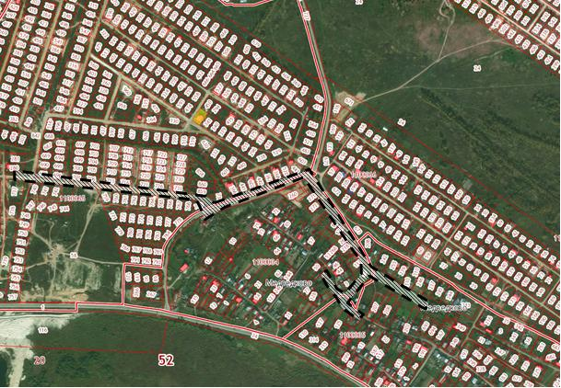

Условные обозначения
- проекта планировки и межевания территории, расположенной в районе д. Тайново и д. Медведково (Ситниковский сельсовет) городского округа г. Бор
Заказчик: ООО «Эксперт кадастра и оценки»

